Το αστέρι εμφανίζεται με κίνηση
Όνομα: ____________________________________ Ημερομηνία: __________
Σενάριο: Θέλεις το αστέρι να εμφανιστεί όταν κάνεις κλικ κατά την παρουσίαση. Θα φτιάξεις μια μικρή διαφάνεια και θα δώσεις κίνηση στο αστέρι.
Σήμερα μαθαίνω: να προσθέτω ένα απλό εφέ εμφάνισης και να το δοκιμάζω.
1 Φτιάχνω τη διαφάνεια από την αρχή
☐ Άνοιξε το PowerPoint → «Κενή παρουσίαση».
Γράψε τίτλο «Το αστέρι μου» και κάτω
Φεγγαράκι μου λαμπρό
Φέγγε μου να περπατώ
Να πηγαίνω στο σχολειό
Να μαθαίνω γράμματα
☐ Πάτησε Εισαγωγή → Σχήματα → Αστέρι με 5 ακτίνες. Σχεδίασέ το δεξιά από το κείμενο.
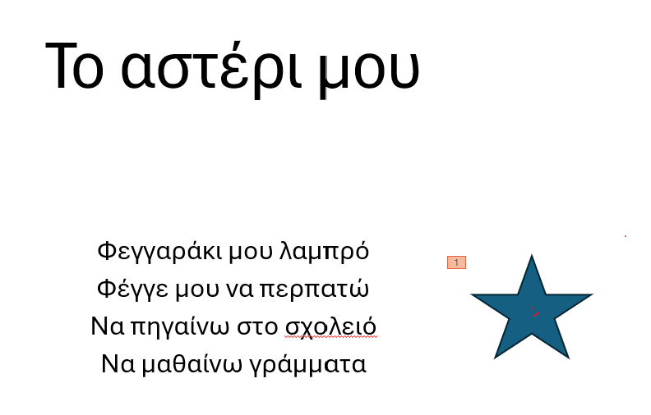
2 Δίνω κίνηση στο αστέρι
☐ Πάτησε μία φορά ΠΑΝΩ ΣΤΟ ΑΣΤΕΡΙ ώστε να επιλεγεί.
☐ Πάτησε Κινήσεις (Animations) → Εμφάνιση (Appear). Θα δεις έναν μικρό αριθμό 1 δίπλα του.
Ο αριθμός 1 δείχνει ότι το αστέρι έχει κίνηση.

3 Δοκιμάζω την κίνηση
☐ Πάτησε F5. Πρώτα δεν φαίνεται το αστέρι. Κάνε ένα κλικ: τώρα εμφανίζεται!
☐ Πάτησε Esc για επιστροφή και το αποθηκεύουμε με όνομα asteri.pptx

